Министерство науки и высшего образования Российской Федерации
ФГАОУ ВО «Уральский федеральный университет
имени первого Президента России Б.Н. Ельцина»
Институт новых материалов и технологий
Кафедра «Теплофизика и информатика в металлургии»

Использование конвейера данных реального времени
с Kafka

ОТЧЕТ
по практической работе № 3
по дисциплине «Основы методологии Development Operation»

Направление 09.03.02 «Информационные системы и технологии» (уровень бакалавриата)
Образовательная программа
09.03.02/33.02 «Информационные системы и технологии» (СУОС)

Студент
группы НМТ-423901 Д.А. Сорокин

Преподаватель:
профессор, д.т.н. В.В. Лавров

Екатеринбург
2025
СОДЕРЖАНИЕ

Практическая работа «Использование конвейера данных реального времени с Kafka» 3
1.1 Цель работы 3
1.2 Ход проведения работы 3
1.2.1 Разработка тестового приложения Visual Studio .NET Core 3
1.2.2 Размещение приложения в системе контроля версий GitHub 3
1.2.3 Сборка образов 3
1.2.4 Установка программы HeidiSQL для сопровождения базы данных в СУБД MariaDB 3
1.2.5 Настройка миграции базы данных в MariaDB 3
1.2.6 Демонстрация работы приложения брокером сообщений Kafka 3
1.3 Выводы 3
Приложение А Листинг программного кода приложения «Калькулятор» (контроллер) 4
Приложение Б Листинг программного кода приложения «Калькулятор» (KafkaConsumerService.cs) 5
Приложение В Листинг программного кода приложения «Калькулятор» (appsettings.json) 6
Приложение Г Листинг программного кода приложения «Калькулятор» (appsettings.Development.json) 7
Приложение Д Листинг программного кода приложения «Калькулятор» (Program.cs) 8

Практическая работа
«Использование конвейера данных реального времени с Kafka»

1.1 Цель работы
изучение работы с брокером сообщений Apache Kafka для передачи данных в реальном времени.

1.2 Ход проведения работы

1.2.1 Разработка тестового приложения Visual Studio .NET Core
В качестве основы для тестового приложения было взято приложение с базой данных MariDB из ветки mariadb GitHub репозитория. Но так как в данном приложении предусмотрен дополнительный посредник в виде Apache Kafka, то нужно изменить приложение в соответствии с его архитектурой, которая изображена на рисунке 1. Листинг кода ключевых классов представлен в приложениях А-Д.
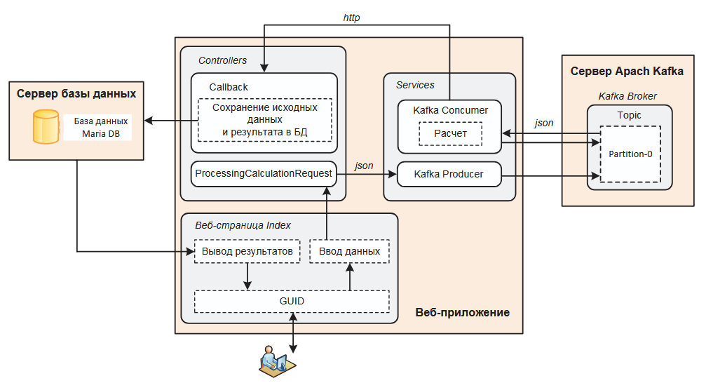
Рисунок 1 - Архитектура приложения «Калькулятор» с использованием Apache Kafka
На рисунке 2 изображена структура проекта и установленные пакеты NuGet.
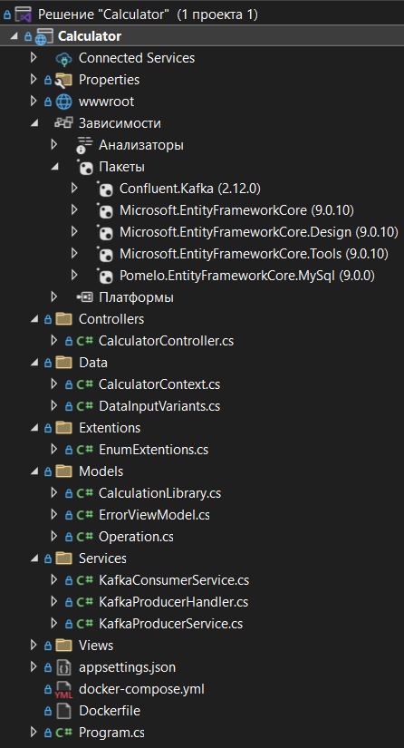
Рисунок 2 – Структура проекта с установленными пакетами

1.2.2 Размещение приложения в системе контроля версий GitHub
После создания всех классов и указания конфигураций данный проект был отправлен в удаленный репозиторий в ветку kafka – рисунок 3.
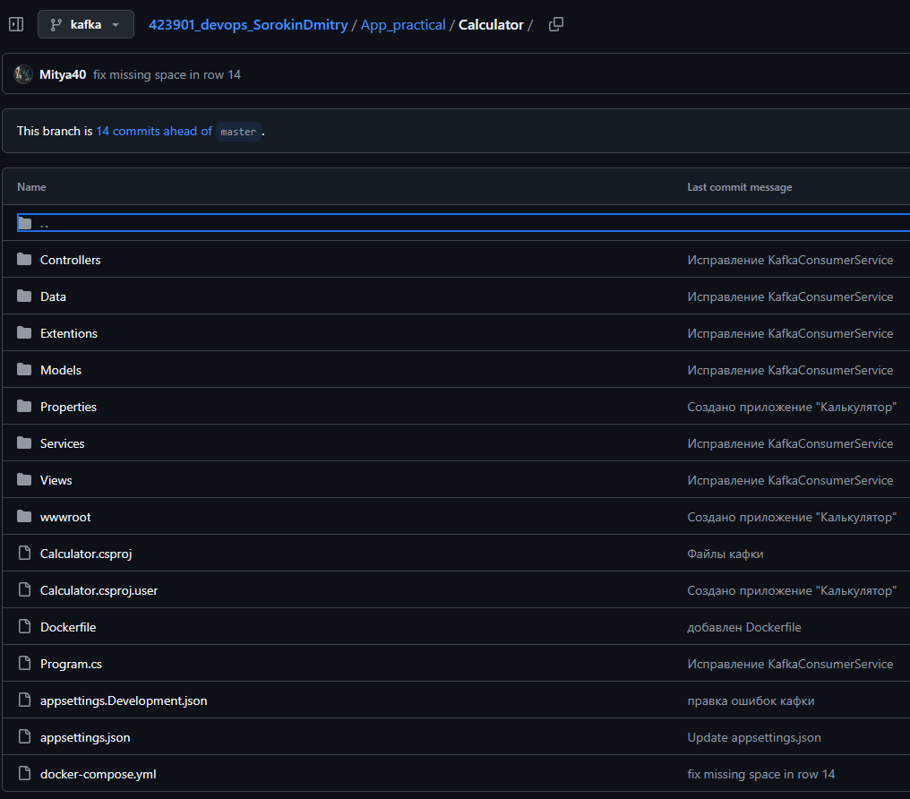
Рисунок 3 – Файлы приложения «Калькулятор» в ветке «kafka»

1.2.3 Сборка образов
После того, как актуальная версия приложения опубликована в удаленном репозитории можно приступить к сборке многоконтейнерного приложения при помощи команды:
sudo docker compose up -d
Важно отметить, что содержимое файла docker-compose.yml является тем же, что и в предыдущей работе с mariadb:
services:
mariadb:
container_name: web-mariadb-15
hostname: mariadb
image: mariadb:10.5
restart: always
environment:
MARIADB_ROOT_PASSWORD: password
MARIADB_DATABASE: 15_calculator_db
MARIADB_USER: root
MARIADB_PASSWORD: password
ports:
- "0.0.0.0:5115:3306"

web:
container_name: 15_Calculator_web
hostname: app
build: .
ports:
- "0.0.0.0:5015:5015"
На рисунке 4 виден результат сборки контейнеров.
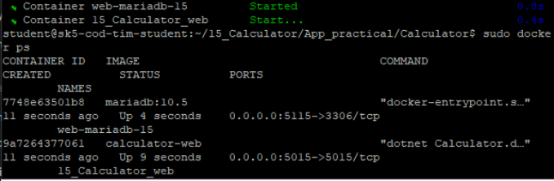
Рисунок 4 – выполнение сборки контейнеров приложения на удаленном сервере

1.2.4 Установка программы HeidiSQL для сопровождения базы данных в СУБД MariaDB
Для сопровождения базы данных с официального сайта была установлена программа HeidiSQL – рисунок 5.
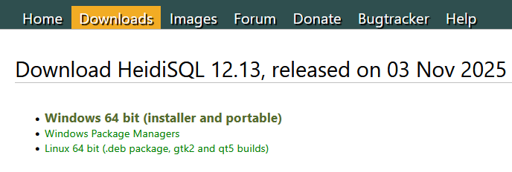
Рисунок 5 – Страница установки HeidiSQL

1.2.5 Настройка миграции базы данных в MariaDB
При помощи консоли диспетчера пакетов в Visual Studio Community 2022 была выполнена миграция БД в MariaDB – рисунок 6.
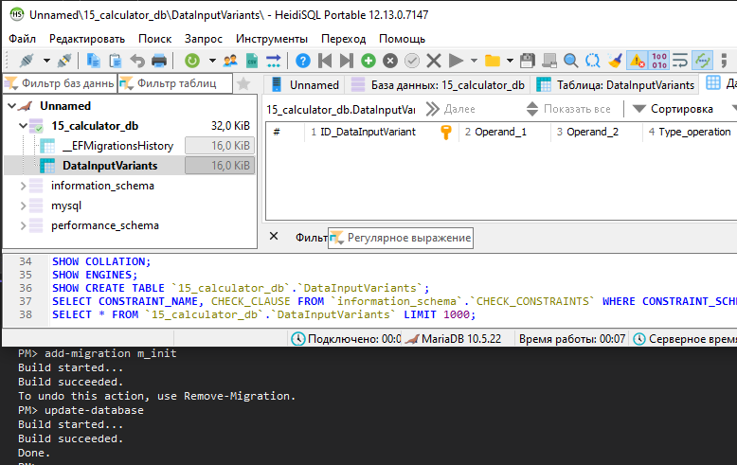
Рисунок 6 – Выполнение миграций БД

1.2.6 Демонстрация работы приложения брокером сообщений Kafka
После выполнения расчетов в приложении по ссылке http://93.88.178.186:5015/ нужно перейти по адресу http://93.88.178.186:10025/, где располагается программа «UI for Apache Kafka». На рисунке 7 можно увидеть, что данные в формате JSON находятся в разделе Topics в топике приложения во вкладке «Messages».
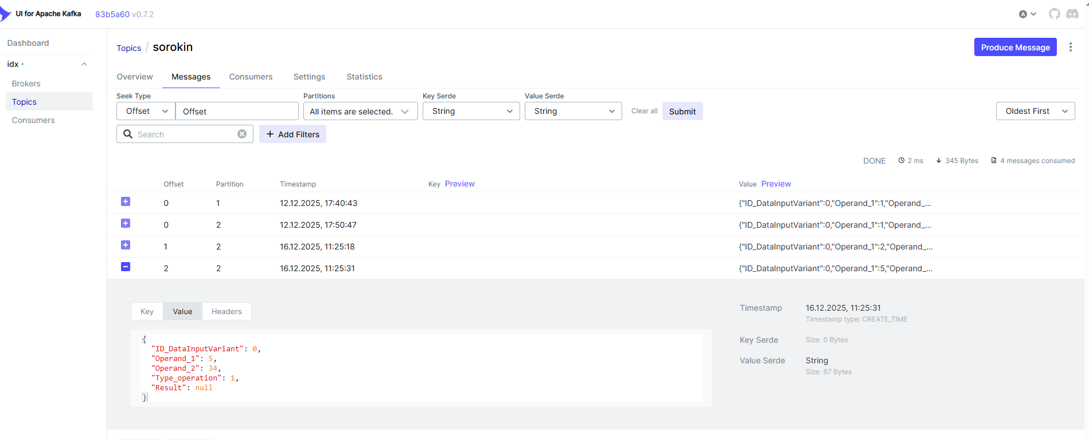
Рисунок 7 – Данные расчетов, сохраненные в приложении «UI for Apache Kafka»

1.3 Выводы
В результате выполнения данной практической работы были получены знания использования брокера сообщений Apache Kafka в многоконтейнерном приложении с базой данных. Для этого были написаны классы, позволяющие отправлять данные, сериализованные в JSON-формат, на сервер Apache Kafka с последующей их передачей в сервис приложения преобразования данных для их дальнейшего отображения и работы с ними.

Приложение А Листинг программного кода приложения «Калькулятор» (контроллер)
using Calculator.Data;
using Calculator.Models;
using Calculator.Services;
using Confluent.Kafka;
using Microsoft.AspNetCore.Mvc;
using System.Text.Json;
namespace Calculator.Controllers
{
public class CalculatorController : Controller
{
private readonly CalculatorContext _context;
private readonly KafkaProducerService<Null, string> _producer;
public CalculatorController(CalculatorContext context, KafkaProducerService<Null, string> producer)
{
_context = context;
_producer = producer;
}
/// <summary>
/// Отображение страницы Index.
/// </summary>
public IActionResult Index()
{
var data = _context.DataInputVariants.OrderByDescending(x => x.ID_DataInputVariant).ToList();
return View(data);
}
/// <summary>
/// Обработка запроса на вычисление.
/// </summary>
/// <param name="num1">Первый операнд.</param>
/// <param name="num2">Второй операнд.</param>
/// <param name="operation">Тип операции (сложение, вычитание, умножение, деление).</param>
[HttpPost]
[ValidateAntiForgeryToken]
public async Task<IActionResult> Calculate(double num1, double num2, Operation operation)
{
// Подготовка объекта для расчета
var dataInputVariant = new DataInputVariants
{
Operand_1 = num1,
Operand_2 = num2,
Type_operation = operation,
};
// Отправка данных в Kafka
await SendDataToKafka(dataInputVariant);
// Перенаправление на страницу Index
return RedirectToAction(nameof(Index));
}
public IActionResult Callback([FromBody] DataInputVariants inputData)
{
// Сохранение данных и результата в базе данных
SaveDataAndResult(inputData);
return Ok();
}
/// <summary>
/// Сохранение данных и результата в базе данных.
/// </summary>
/// <param name="num1">Первый операнд.</param>
/// <param name="num2">Второй операнд.</param>
/// <param name="operation">Тип операции (сложение, вычитание, умножение, деление).</param>
/// <param name="result">Результат математической операции.</param>
/// <returns>Объект с данными и результатом.</returns>
private DataInputVariants SaveDataAndResult(DataInputVariants inputData)
{
_context.DataInputVariants.Add(inputData);
_context.SaveChanges();
return inputData;
}
/// <summary>
/// Отправка данных в Kafka.
/// </summary>
/// <param name="dataInputVariant">Объект с данными и результатом.</param>
/// <returns>Task.</returns>
private async Task SendDataToKafka(DataInputVariants dataInputVariant)
{
var json = JsonSerializer.Serialize(dataInputVariant);
await _producer.ProduceAsync("sorokin", new Message<Null, string>
{ Value = json });
}
}
}

Приложение Б Листинг программного кода приложения «Калькулятор» (KafkaConsumerService.cs)
using Calculator.Models;
using Calculator.Data;
namespace Calculator.Services
{
using System;
using System.Text.Json;
using System.Threading;
using System.Threading.Tasks;
using Confluent.Kafka;
using Microsoft.Extensions.Configuration;
using Microsoft.Extensions.DependencyInjection;
using Microsoft.Extensions.Hosting;
using System.Net.Http;
public class KafkaConsumerService : BackgroundService
{
private readonly string _topic;
private readonly IConsumer<Null, string> _kafkaConsumer;
private readonly IServiceProvider _serviceProvider;
private readonly IHttpClientFactory _clientFactory;
public KafkaConsumerService(IConfiguration config, IServiceProvider serviceProvider, IHttpClientFactory clientFactory)
{
// Конфигурирование настроек Kafka и инициализация компонентов
var consumerConfig = new ConsumerConfig();
config.GetSection("Kafka:ConsumerSettings").
Bind(consumerConfig);
_topic = config.GetValue<string>("Kafka:TopicName");
_kafkaConsumer = new ConsumerBuilder<Null, string>(consumerConfig).Build();
_serviceProvider = serviceProvider;
_clientFactory = clientFactory;
}
/// <summary>
/// Выполнение работы Kafka Consumer’а.
/// </summary>
protected override Task ExecuteAsync(CancellationToken stoppingToken)
{
return Task.Run(() => StartConsumerLoop(stoppingToken), stoppingToken);
}
/// <summary>
/// Цикл обработки сообщений из Kafka.
/// </summary>
/// <param name="cancellationToken">Токен отмены операции.</param>
private async Task StartConsumerLoop(CancellationToken cancellationToken)
{
_kafkaConsumer.Subscribe(_topic);
while (!cancellationToken.IsCancellationRequested)
{
try
{
var cr = _kafkaConsumer.Consume(cancellationToken);
var ip = cr.Message.Value;
// Исходные данные
var inputData = JsonSerializer.Deserialize<DataInputVariants>(cr.Message.Value);
// Выполнение расчета
var result = CalculatorLibrary.CalculateOperation(inputData.Operand_1, inputData.Operand_2, inputData.Type_operation);
inputData.Result = result.ToString();
var httpClient = _clientFactory.CreateClient();
// Заменить последние 2 цифры порта на порядковый номер из студенческого журнала.
// Например, порт 5012 соответствует номеру 12
await httpClient.PostAsJsonAsync($"http://localhost:5015/Calculator/Callback", inputData);
// Обработка сообщения...
Console.WriteLine($"Message key: {cr.Message.Key}, value: {cr.Message.Value}");
}
catch (OperationCanceledException)
{
break;
}
catch (ConsumeException e)
{
if (e.Error.IsFatal)
{
// https://github.com/edenhill/librdkafka/blob/master/INTRODUCTION.md#fatal-consumer-errors
break;
}
}
catch (Exception e)
{
break;
}
}
}
/// <summary>
/// Очистка ресурсов Consumer’а при завершении работы сервиса.
/// </summary>
public override void Dispose()
{
_kafkaConsumer.Close(); // Фиксация оффсетов и корректное выход из группы.
_kafkaConsumer.Dispose();
base.Dispose();
}
}
}

Приложение В Листинг программного кода приложения «Калькулятор» (appsettings.json)
{
"ConnectionStrings": {
"DefaultConnection": "Server=mariadb; Database=15_calculator_db; Uid=root; Pwd=password; Character Set=utf8; ConvertZeroDatetime=True;"
},
"Kafka": {
"ProducerSettings": {
"BootstrapServers": "93.88.178.186:9094",
"SaslMechanism": "Plain",
"SecurityProtocol": "Plaintext"
},
"ConsumerSettings": {
"BootstrapServers": "93.88.178.186:9094",
"GroupId": "sorokin",
"SaslMechanism": "Plain",
"SecurityProtocol": "Plaintext",
"AutoOffsetReset": "Earliest",
"EnableAutoCommit": true
},
"TopicName": "sorokin"
},
"Kestrel": {
"Endpoints": {
"Http": {
"Url": "http://0.0.0.0:5015" // Заменить последние 2 цифры порта на порядковый номер из студенческого журнала. Например, порт 5015 соответствует номеру 15
}
}
},
"Logging": {
"LogLevel": {
"Default": "Information",
"Microsoft": "Warning",
"Microsoft.Hosting.Lifetime": "Information"
}
},
"AllowedHosts": "*"
}

Приложение Г Листинг программного кода приложения «Калькулятор» (appsettings.Development.json)
{
"ConnectionStrings": {
"DefaultConnection": "Server=93.88.178.186; Port=5115;Database=15_calculator_db; Uid=root;Pwd=password; Character Set=utf8; ConvertZeroDatetime=True;"
},
"Kafka": {
"ProducerSettings": {
"BootstrapServers": "93.88.178.186:9094"
},
"ConsumerSettings": {
"BootstrapServers": "93.88.178.186:9094"
}
},
"DetailedErrors": true,
"Logging": {
"LogLevel": {
"Default": "Information",
"Microsoft": "Warning",
"Microsoft.Hosting.Lifetime": "Information"
}
}
}

Приложение Д Листинг программного кода приложения «Калькулятор» (Program.cs)
using Calculator.Data;
using Calculator.Services;
using Confluent.Kafka;
using Microsoft.EntityFrameworkCore;

var builder = WebApplication.CreateBuilder(args);
// Add services to the container.
builder.Services.AddControllersWithViews();
string mariadbCS = builder.Configuration.GetConnectionString("DefaultConnection");
builder.Services.AddDbContext<CalculatorContext>(options =>
{
options.UseMySql(mariadbCS, new MySqlServerVersion(new Version(10, 5, 15)));
});

builder.Services.AddRazorPages();
builder.Services.AddHttpClient();
builder.Services.AddHostedService<KafkaConsumerService>();
builder.Services.AddSingleton<KafkaProducerHandler>();
builder.Services.AddSingleton<KafkaProducerService<Null, string>>();

var app = builder.Build();

// Configure the HTTP request pipeline.
if (!app.Environment.IsDevelopment())
{
app.UseExceptionHandler("/Calculator/Error");
// The default HSTS value is 30 days. You may want to change this for production scenarios, see https://aka.ms / aspnetcore - hsts.
app.UseHsts();
}
app.UseHttpsRedirection();
app.UseStaticFiles();
app.UseRouting();
app.UseAuthorization();
app.MapControllerRoute(
name: "default",
pattern: "{controller=Calculator}/{action=Index}/{id?}");
app.Run();

